الجمهورية الجزائرية الديمقراطية الشعبية
مديرية التربية لولاية البليدة المستوى: رابــــــــعة متوسط
متوسطة عمارة رابح مرمان الموسم الدراسي :2018/2019
اختبار الفصل الثالث دورة ماي مادة العلوم الفيزيائية والتكنولوجيا
الجزء الأول (12ن)
التمرين الأول: (7ن)
- نسكب محلول كلور الهيدروجين HClداخل وعاء التحليل الكهربائي مسرياه من الغرافيت كما في الوثيقة-1 فنلاحظ انطلاق غازين احدهما مخضر اللون وخانق والأخر يحدث فرقعة عند تقريب عود تقاب مشتعل .
- سمي الغازين المنطلقين واكتب الصيغة الشاردية لمحلول كلور الهيدروجين.
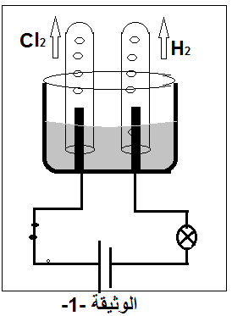
- بين كيف يتم الكشف عن الغاز المنطلق في المصعد ؟.
- اكتب المعادلة النصفية عند كل مسرى .والمعادلة الاجمالية
- للكشف عن وجود شارة الكلور Cl⁻ قبل عملية التحليل الكهربائي قام التلاميذ بتجربة
لخصت في المعادلة الكيميائية الاتية:
( H⁺+Cl⁻)_{(aq)}+(Ag⁺+…..)_{(…)} AgCl_{(S)} + (…..+NO₃⁻)_{(aq)}
- قدم برتوكول تجريب يحقق التجربة التي تسمح بالكشف عن شارة الكلور Cl⁻ .
- أكمل المعادلة المعبرة على التفاعل .
- ماذا سيحدث للمصباح بعد انتهاء عملية التحليل الكهربائي .فسر ذلك ؟
التمرين الثاني: (5ن)
تؤثر الأرض على جميع الاجسام ذات الكتل بقوة مركزية تساهم هذه القوى بشكل كبير في توازن الاجسام على سطح الأرض : لدينا جسم S كتلته m=1.5kg موضوع على مستوي مائل مشدود بخيط قوته T=5 N وفعل السطح R=12.99N
- أذكر القوة التي تؤثر بها الأرض على الاجسام واحسب شدتها.
- مثل القوى المؤثرة على الجسم S حيث g=10 N/Kg السلم 1cm 5N
- اذكر شرطا توازن الجسم S في هذه الحالة
- اثبت بيانيا ان الجسم S في حالة توازن .
- حلل شعاع ثقل الجسم الى مركبتين على المحورين(OX.OY)
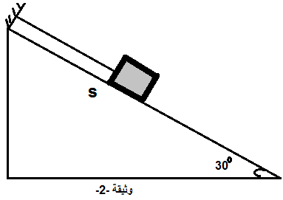
واثبت ان الجسم في حالة توازن

الصفحة01/02
الوضعية الإدماجية: (8ن)
تخضع الاجسام في السوائل لقوة دفع السائل للجسم نحو الأعلى ومن اجل دراسة خصائص هذه القوة نقوم بالتجارب الموضحة في الشكل المقابل
- سمي القوة التي تنشأ في الموائع (السوائل).
- باستغلال الوثيقة-1-احسب شدة هذه القوة في الحالات الثلاث.
- ماهي الخاصية المراد ابرازها في الوثيقة-1- والوثيقة-2-
- باستغلال الوثيقة-3- مثل القوى المؤثرة على الغواصة في الحالات الثلاث
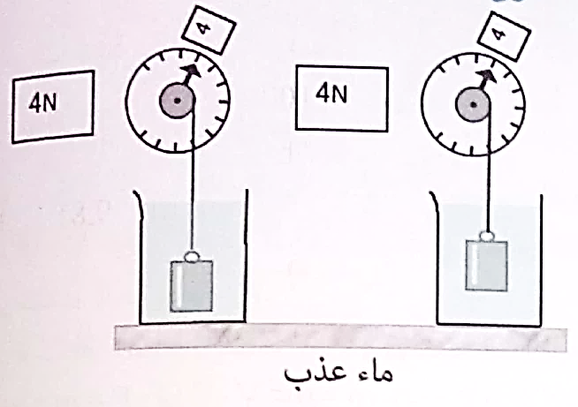
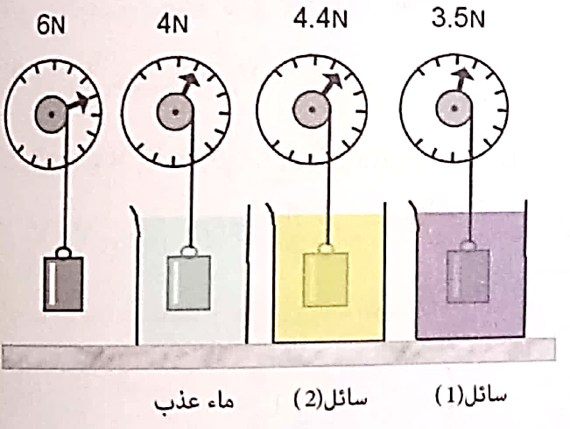

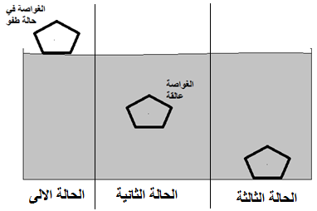
الوثيقة -1- الوثيقة-2-

الوثيقة-3-

اتنمتى لكم النجاح في شهادة التعليم المتوسط الصفحة01/02 أستاذ المادة : بن قويدر السعيد

